Blachodachówka - na co warto zwrócić uwagę przy zakupie?
Blachodachówka to jeden z najpopularniejszych materiałów, jeśli chodzi o poszycia dachowe. Obecne sposoby jej wytwarzania i stosowane technologie pozwalają na produkcję blach o różnych kolorach, rozmiarach i możliwościach zastosowania.

Najpopularniejsze zastosowania blachodachówki
Pokrycia dachowe bywają różne. Ich trwałość i estetyka zależy od wykonania poszycia dachowego oraz zastosowanego materiału. Blachodachówka jest szczególnie doceniana ze względu na małą wagę i możliwość precyzyjnego docinania blachy. Idealnie sprawdza się w przypadku dachów płaskich, gdzie duży ciężar nie jest wskazany.
Blachodachówki w różnych kolorach
Obecnie popularną blachodachówkę znajdziemy w wielu kolorach. Daje to szeroki możliwości, jeśli chodzi o wykonanie stylowego dachu, pasującego do budynku. Co więcej, możemy liczyć także na innowacyjne wzory. Różnego rodzaju kształty i przetłoczenia idealnie podkreślą styl i charakter budowli.

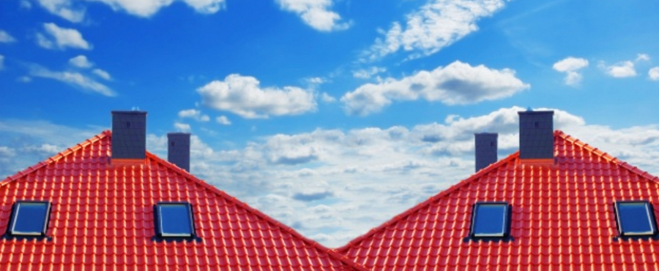
Nowe technologie i lepsza trwałość
Blachodachówka marki Blachotrapez jest wykonana z blachy ocynkowanej. Dodatkowo, każda z blach pokryta jest specjalistyczną powłoką, która zapewnia lepszą trwałość. Blachodachówka jest również niezwykle prosta w utrzymaniu. Łatwo się ją czyści, nie wymaga też aż tak częstej i dokładnej konserwacji, jak inne rodzaje pokryć dachowych. Materiał ten poddaje się bezproblemowo obróbce, przez co wykonanie dachu staje się niezwykle szybkie i proste.

